Zápis 07/2017 ze zasedání obecního zastupitelstva
v Bučině dne 8. prosince 2017
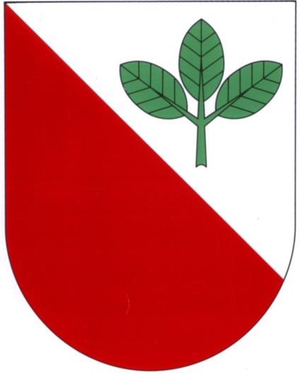
Přítomni: Ing. Chaloupková Monika, Ing. Štancl Josef, Tomáš Břeň, Mgr. Kateřina Novotná, Tomáš Grambal, Jan Křeček
Zapisovatelka: Monika Chaloupková
Ověřovatelé zápisu: Mgr. Kateřina Novotná, Tomáš Břeň
Program:
1. Zahájení, zvolení zapisovatele, ověřovatelů zápisu, zápis
z minulého jednání
2. Schválení programu jednání
3. Informace o ukončení nájemní smlouvy hostince U Hvězdy
4. Projednání a schválení rozpočtu na rok 2018
5. Schválení obecně závazné vyhlášky č. 4/2017
6. Různé
1. Zasedání zahájil starosta pan Josef Štancl, který přečetl zápis z minulého jednání. Zapisovatelkou byla zvolena paní Monika Chaloupková, ověřovateli zápisu paní Kateřina Novotná a pan Tomáš Břeň. (6 hlasů pro)
2. Zastupitelstvo schválilo program jednání. (6 hlasů pro)
3. Starosta informoval občany o ukončení nájemní smlouvy hostince U Hvězdy k 31. prosinci 2017. Inventura majetku proběhne v lednu 2018.
4. Zastupitelstvo projednalo a schválilo rozpočet na rok 2018. (6 hlasů pro)
5. Zastupitelstvo schválilo obecně závaznou vyhlášku č. 4/2017. (6 hlasů pro)
6. Starosta informoval občany o bruslení pro občany Bučiny na zimním stadionu v Litomyšli dne 29. prosince 2017, posílení internetu poskytovaného přes telefonní vedení od června 2018, konání her bez katastru v obci v červenci 2018. Byly prodiskutovány podněty občanů týkající se instalace odpadkového koše na autobusovou zastávku, instalace fotbalových branek na hřiště a zlepšení informovanosti občanů o dění v obci prostřednictvím zasílání emailů či SMS zpráv.

Zapsala: Ověřovatelé:
________________________________ ________________________________
Starosta:
________________________________ _______________________________

